禁菸反毒宣導
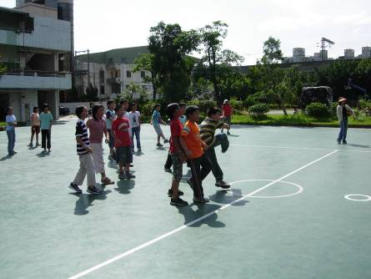
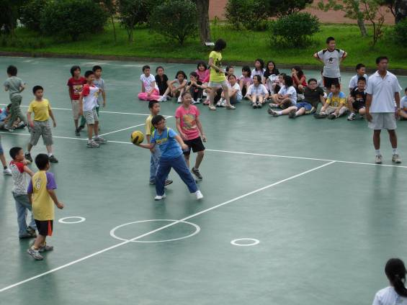
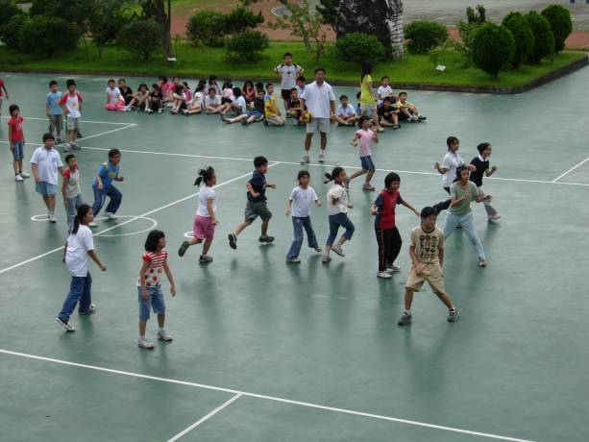
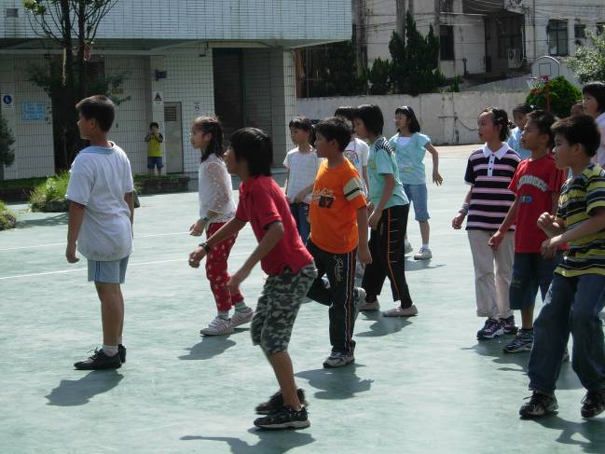


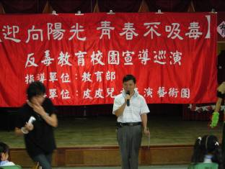
首先由楊主任為我們進行開場白，強調反毒及藥物濫用防制的重要性。

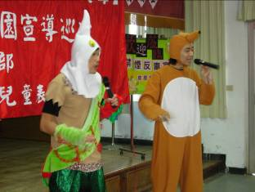
皮皮兒童表演藝術團透遇生動有趣的偶劇方式，將反毒觀念傳達給小朋友知道。

活動主題：禁菸反毒宣導—皮皮兒童表演藝術團
活動日期：97年10月13日
活動對象：臺北縣長安國小二年級學生
活動地點：視聽教室

禁菸反毒宣導

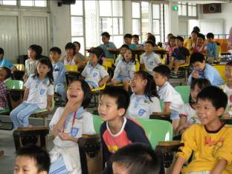
臺下的小朋友個個聽得入迷，而且被臺上表演者生動有趣的演技逗得開懷大笑。

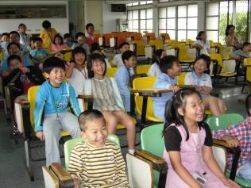
瞧！每個可愛的小天使都笑得合不攏嘴呢！

活動主題：禁菸反毒宣導—皮皮兒童表演藝術團
活動日期：97年10月13日
活動對象：臺北縣長安國小二年級學生
活動地點：視聽教室

禁菸反毒宣導

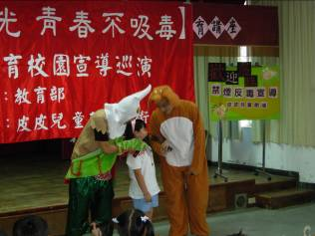
臺上的大哥哥和臺下的小朋友做親切的互動。

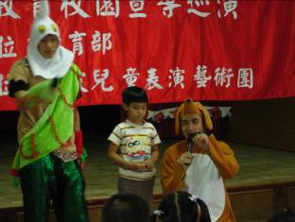
很多小朋友都有機會輪到上臺喔！

活動主題：禁菸反毒宣導—皮皮兒童表演藝術團
活動日期：97年10月13日
活動對象：臺北縣長安國小二年級學生
活動地點：視聽教室

禁菸反毒宣導

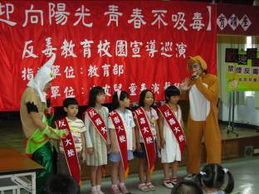
最後由剛剛上臺回答對問題的小朋友擔任學校的反毒大使，一起為反毒及藥物濫用防制盡一點心力。

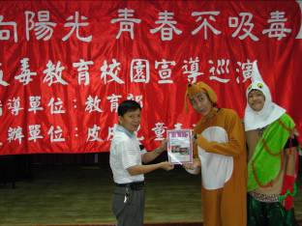
結束前由楊主任代表學校頒發感謝狀給皮皮劇團，謝謝您們帶來精采的演出！

活動主題：禁菸反毒宣導—皮皮兒童表演藝術團
活動日期：97年10月13日
活動對象：臺北縣長安國小二年級學生
活動地點：視聽教室

